PROYECTO INTERDISCIPLINARIO. ENTREGA Nº7

ASIGNATURAS/MÓDULOS ARTICULADOS: Historia y Geografía, lenguaje y comunicación, Tecnología , Artes Visuales. | CURSO: 2° Años básicos
DOCENTES: Daniela Ramos C, Viviana Robles B  DOCENTES INTEGRACIONISTAS: Romina Villanueva, Aracelly | FECHA: 30-06-20
CORREOS ELECTRÓNICOS DOCENTES: vivianaroblesicp@gmail.com / danielaramosicp@gmail.com
CORREOS ELECTRÓNICOS DOCENTES PIE: rominavillanuevaicp@gmail.com / aracellymorelicp@gmail.com
- OBJETIVO GENERAL: OA08 Reconocer elementos del paisaje y su presencia en Chile, caracterizando las zonas naturales del país por medio de un vocabulario geográfico adecuado. ( HISTORIA Y GEOGRAFÍA)
- OA17 Escribir, revisar y editar sus textos para satisfacer un propósito y transmitir sus ideas con claridad. Durante este proceso: organizan las ideas en oraciones que comienzan con mayúscula y terminan con punto; utilizan un vocabulario variado; mejoran la redacción del texto a partir de sugerencias de los pares y el docente; corrigen la concordancia de género y número, la ortografía y la presentación. ( LENGUAJE Y COMUNICACIÓN)
- OA3 Elaborar un objeto tecnológico según indicaciones del profesor, seleccionando y experimentando con: técnicas y herramientas para medir, cortar, plegar, unir, pegar, pintar, entre otras; materiales como papeles, cartones, fibras, plásticos, desechos, entre otros ( TECNOLOGIA)
- OA1 Expresar y crear trabajos de arte a partir de la observación del: entorno natural: figura humana y paisajes chilenos; entorno cultural: personas y patrimonio cultural de Chile; entorno artístico: obras de arte local, chileno, latinoamericano y del resto del mundo. ( ARTES VISUALES)

CONSULTAS, DUDAS Y EVIDENCIAS DE TU TRABAJO, DEBE SER ENVIADO AL ALGUNO DE LOS CORREOS DE LOS DOCENTES DE ESTA GUÍA.
INDICACIONES: (EJEMPLO) En esta nueva guía, se articularon las asignaturas Historia y Geografía, lenguaje y comunicación, Tecnología , Artes Visuales. . Vas a tener que confeccionar un diccionario geográfico , te dejaremos las indicaciones paso a paso, para ayudarte en este lindo proyecto. Nuestra intención como profesoras, es que ocupes lo que tienes en casa, hojas blancas, block, cartulina, lápices , diccionario o apoyarte de las TICS . Queda a tu creatividad e imaginación.

“HACIENDO- APRENDO”
PASO A PASO
PROYECTO
1.- Observar elementos de imágenes.
2.- Reconocer los elementos naturales y culturales.
3.- Describir los paisajes utilizando vocabulario geográfico.
4.- Confeccionar y crear productos finales.

Actividad ¿Qué paisajes existen en Chile?

1.- trabajar en el libro del estudiante de historia y geografía pág: 28 donde deberán leer las definiciones de elementos naturales y elementos culturales.
1.1.- pag: 28 Señalen pintando de color amarillo los letreros con los nombres elementos naturales y rojo elementos culturales. Y responde oralmente ¿Por qué el ser humano ha intervenido la naturaleza?

1.2 .- pag: 29 a la 40 observar y comentar cada fotografía sobre los elementos naturales y culturales y describan oralmente. NO SE RESPONDE NINGUNA PREGUNTA ESCRITA SOLO ORAL.

2.- Lenguaje y Comunicación: Escribirán nuevas palabras para la creación de un diccionario geográfico donde en tecnología los estudiantes deberán recortar hojas de cuadernos , block o cartulinas 15x15 y escribir las siguientes palabras. Se articula con artes visuales ya que se debe dibujar abajo de la definición.
Escribir definiciones breves.

- Recuerda hacer la portada de tu diccionario

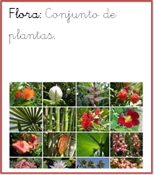
Diccionario Geográfico

Curso : Segundo Año
Nombre de la profesora:
Nombre del estudiante:

- Te enviamos las siguientes palabras e imágenes.

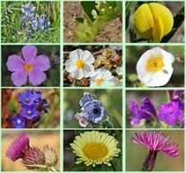  - Flora | 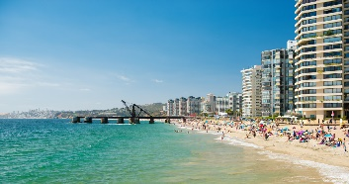  - Costa
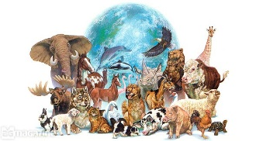  - Fauna | - Montaña  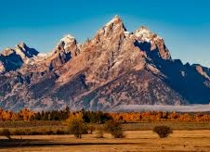
- Isla  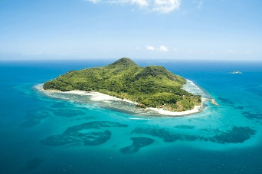 | - Ciudad  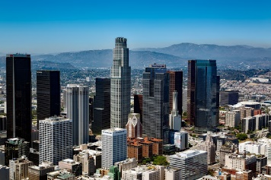
- Volcán  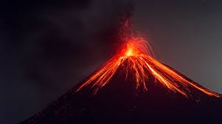 | 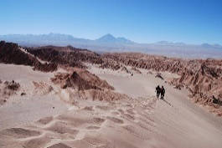  - Árido
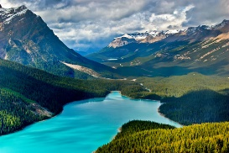  - Lago | 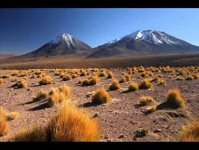  - Altiplano
- Puerto  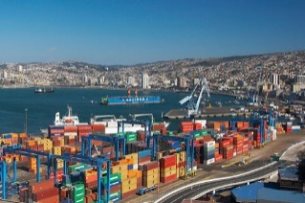 | - Desierto  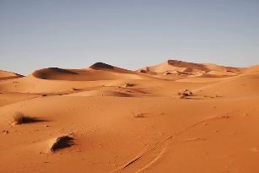
- Valle  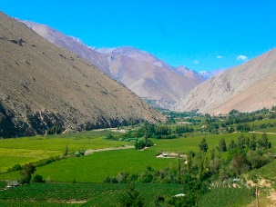 | - Agricultura  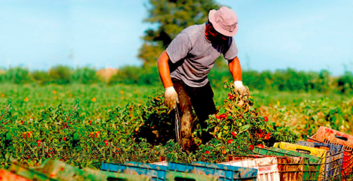
- Archipiélago  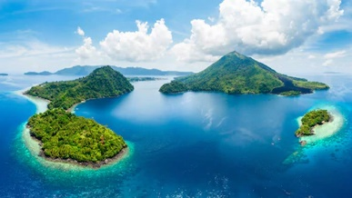 | - Ganadería  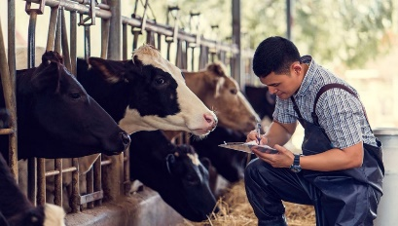
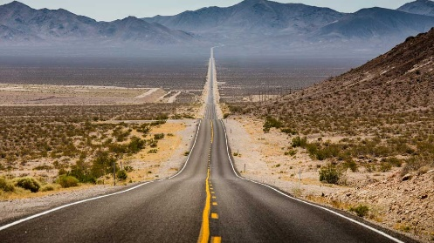  - Carretera | 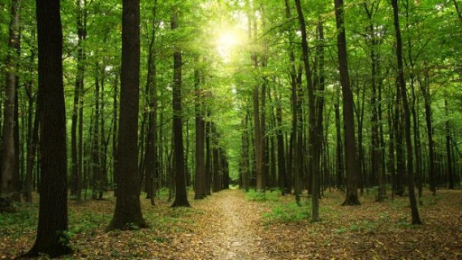  - Forestal
- Industria  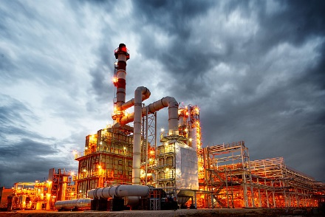 | 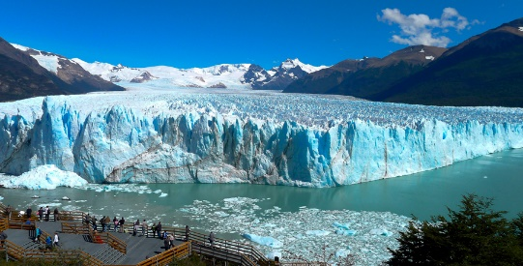  - Glaciares

